**BAB IV**

**ANALISA DAN HASIL**

# **Analisa Sistem**

Analisa sistem merupakan tahap awal dalam perancangan dan pengembangan sebuah sistem yang akan dan dirancang, karena pada tahap ini akan diukur dan di evaluasi tentang kinerja dari sistem yang dirancang. Dalam melakuakn Analisa sistem terlebih dahulu harus mengetahui dan memahami sistem, untuk menganalisa sistem diperlukan data dari sistem untuk dianalisa. Data yang diperlukan adalah hal-hal yang dibutuhkan untuk defenisi data. sehingga dari data-data yang telah didefenisi dapat dilakukan identifikasi atas masalah-masalah yang ada dan membuat Langkah-langkah perancangan yang dibutuhkan sehingga hasil rancangan sesuai dengan yang diharapkan.

Dengan merencanakan perancangan terhadap sistem pendukung keputusan yang akan dibangun diharapkan dapat meminimalisasi kesalahan-kesalahan yang terjadi pada sistem yang akan dibangun. untuk itu perlu dilakukan Analisa sistem tentang bagaimana prosedur aliran sistem informasi datanya.

## **Analisa Sistem Berjalan**

Adapun dalam perancangan sistem baru diperlukan adanya gambaran sistem yang sedang berjalan pada suatu perusahaan atau instansi sebelum dilakukannya perbaikan terhadap sistem, sehinnga sistem baru yang akan dibangun dapat diaplikasikan secara maksimal yang pada dasarnya bertujuan untuk memperbaiki kekurangan dan kelemahan dari sistem yang lama atau sistem yang sedang berjalan.

Proses saat ini masih dikatakan belum efisien karena proses perhitungan penilaian setiap calon penerima bantuan rumah tidak layak huni masih dilakukan secara manual dan menggunakan excel, hal ini dapat memakan waktu yang sangat lama dan sering terjadi kesalahan, dikarenakan ingatan manusai dengan kapasotas yang terbatasa dalam meningat semua.

Berdasarkan Analisa sistem yang telah diuraikan, mka perlu dibuat sebuh sistem penunjang keputusan sebagai alat bntu untuk penyeleksian penerima bantuan rlth berdasarkan kriteria-kritera. dari sistem yang sedang berjalan pada perkim terdapat kelemehan yaitu:

1. Penilaian masih dilakukan manual
2. Hanya mengira-gira setiap calon penerima bantuan rlth

## **Analisa sistem baru**

Dengan adanya kelemahan tersebut didapatkan data dari hasil penelitian akan dibangun suatu sistem pada perkim supen yang mana nantinya dihaarpakan akan dapat memabnatu dalam mengambil keputusan dalam pemberian kredit kepada calon nasabah. sistem ini memiliki kelebihan dari sebelumnya:

1. Dalam pemrosesan pennetuan hasil keputusan tidak memerlukan waktu yang lama
2. Dapat membantu dalam pembuatan laporan hasil penyeleksian pemberian rlth.
3. Dapat melakukan penyimpan data yang baik

## **Analisa Input**

Input dari sistem pendukung keputusan merupakan dokumen yang digunakan dalam proses penentuan calon penerima rumah tidak layak huni pada Dinas Perumahan, Kawasan Pemukiman & Pertanahan Kota Sungai Penuh diantaranya adalah data calon penerima rumah tidak layak huni. Data-data ini yang nantinya akan diolah dalam merancang sistem pendukung keputusan untuk penentuan calon penerima rumah tidak layak huni di Dinas Perumahan, Kawasan Pemukiman & Pertanahan Kota Sungai Penuh.

## **Analisa Proses**

Proses yang akan terjadi dalam sistem pendukung keputusan ini akan menggunakan *hybrid* metode *Analitical Hierarchy Process* (AHP) - *Elimination and Choice Translation Reality* (Electre). metode AHP karna salah satu metode yang dapat diterapkan untuk membangun suatu sistem sebagi penyelesaian masalah tersebut, metode paling banyak digunakan dalam memecahkan permasalah multi kriteria. Metode ELECTREuntuk mencari nilai matrik ternormalisasi.

## **Analisa Output**

Berdasarkan Analisa input yang akan diproses maka output yang akan dihasilkan oleh sistem pendukung keputusan untuk penentuan calon penerima bantuan rumah tidak layak huni yang tepat Dinas Perumahan, Kawasan Pemukiman & Pertanahan Kota Sungai Penuh adalah laporan berupa daftar ranking penilaian dalam penentuan calon penerima bantuan rumah tidak layak huni yang nantinya akan menjadi bahan pertimbangan dalam pengambilan keputusan untuk pemilihan penentuan calon penerima bantuan rumah tidak layak huni.

## **Usulan Perbaikan Sistem**

Adapun berdasarkan Analisa sistem yang sedang berjalan dan data yang diperoleh maka akan dibangun suatu aplikasi sistem pendukung keputusan yang diharapan dapat sehingga bisa digunakan dalam penentuan calon peneriman bantuan rumah tidak layak huni.

## **Perhitungan hybrid Metode AHP-ELECTRE**

Perhitungan *hybrid* Metode *Analitical Hierarchy Process* (AHP) - *Elimination and Choice Translation Reality* (Electre) pada sistem pendukung keputusan penentian calon penerima bantuan rumah tidak layak huni di Dinas Perumahan, Kawasan Pemukiman & Pertanahan Kota Sungai Penuh menggunakan 8 faktor kriteria yaitu Pekerjaan, Penghasilan, Material Atap, Material Dinding, Material Lantai, MCK, Status Rumah, Jumlah Tanggungan.

**Tabel 4. 1 Kriteria**

|  |  |
| --- | --- |
| **No.** | **Kriteria** |
| 1 | Pekerjaan |
| 2 | Penghasilan |
| 3 | Material Atap |
| 4 | Material Dinding |
| 5 | Material Lantai |
| 6 | MCK |
| 7 | Status Rumah |
| 8 | Jumlah Tanggungan |

Adapun untuk penilaian kriteria dan alternatif dinilai melalui perbandingan berpasangan menggunakan skala perbandingan Saat yang telah ditentukan yang digunakan untuk mengisi nilai matriks perbandingan. Skala penilaian dan perbandingan berpasangan dapat dilihat pada tabel berikut:

**Tabel 4. 2 Perbandingan Berpasangan**

|  |  |
| --- | --- |
| **Intensitas Kepentingan** | **Defenisi** |
| 1 | Kedua elemen sama pentingnya |
| 3 | Elemen yang satu sedikit lebih penting daripada elemen yang lain |
| 5 | Elemen yang satu lebih penting daripada yang lainnya |
| 7 | Satu elemen jelas lebih mutlak penting daripada elemen lainnya |
| 9 | Satu elemen mutlak penting daripada elemen lainnya |
| 2,4,6,8 | Nilai – nilai antara dua nilai pertimbangan – pertimbangan yang berdekatan |
| Kebalikan | Jika aktivitas *i* mendapat satu angka dibandingkan dengan aktivitas *j*, maka *j* memiliki nilai kebalikannya dibandingkan dengan *i*. |

1. **Menentukan Prioritas Kriteria**

Langkah yang harus dilakukan dalam menentukan prioritas kriteria adalah sebagai berikut:

Langkah 1: Membuat matriks perbandingan berpasangan antara satu kriteria dengan kriteria yang lain, seperti yang dapat dilihat pada tabel 4.3 berikut:

**Tabel 4. 3 matriks perbandingan berpasangan**

|  |  |  |  |  |  |  |  |  |
| --- | --- | --- | --- | --- | --- | --- | --- | --- |
| **Kriteria** | **C1** | **C2** | **C3** | **C4** | **C5** | **C6** | **C7** | **C8** |
| C1 | 1 | 7 | 5 | 3 | 3 | 1 | 1 | 1 |
| C2 | 0.142 | 1 | 3 | 3 | 3 | 1 | 1 | 1 |
| C3 | 0.2 | 0.33 | 1 | 3 | 3 | 1 | 1 | 1 |
| C4 | 0.33 | 0.33 | 0.33 | 1 | 3 | 1 | 1 | 1 |
| C5 | 0.33 | 1 | 0.33 | 0.33 | 1 | 1 | 1 | 1 |
| C6 | 1 | 3 | 1 | 0.33 | 0.33 | 1 | 1 | 1 |
| C7 | 1 | 3 | 3 | 1 | 0.33 | 1 | 1 | 1 |
| C8 | 1 | 1 | 3 | 3 | 0.33 | 1 | 1 | 1 |
| Jumlah | 5.009 | 16.67 | 16.67 | 14.66 | 14 | 8 | 8 | 8 |

Langkah 2: Lakukan normalisasi. Caranya dengan membagi setiap elemen dengan jumlah masing-masing kolom seperti Tabel 4.4:

**Tabel 4. 4 normalisasi setiap elemen dengan jumlah**

|  |  |  |  |  |  |  |  |  |  |  |
| --- | --- | --- | --- | --- | --- | --- | --- | --- | --- | --- |
| **Kriteria** | **C1** | **C2** | **C3** | **C4** | **C5** | **C6** | **C7** | **C8** | **Jumlah** | **Prioritas** |
| C1 | 0.1999 | 0.42 | 0.3 | 0.2045 | 0.2142 | 0.125 | 0.125 | 0.125 | 1,713 | 0.2141 |
| C2 | 0.0285 | 0.06 | 0.18 | 0.2045 | 0.2142 | 0.125 | 0.125 | 0.125 | 1.0623 | 0.1327 |
| C3 | 0.0399 | 0.02 | 0.06 | 0.2045 | 0.2142 | 0.125 | 0.125 | 0.125 | 0.9137 | 0.1142 |
| C4 | 0.6553 | 0.02 | 0.02 | 0.0681 | 0.2142 | 0.125 | 0.125 | 0.125 | 0.7640 | 0.0955 |
| C5 | 0.6553 | 0.06 | 0.02 | 0.2272 | 0.0714 | 0.125 | 0.125 | 0.125 | 0.6156 | 0.0769 |
| C6 | 0.1996 | 0.18 | 0.06 | 0.2272 | 0.0238 | 0.125 | 0.125 | 0.125 | 0.8611 | 0.1076 |
| C7 | 0.1996 | 0.18 | 0.18 | 0.0681 | 0.0238 | 0.125 | 0.125 | 0.125 | 1.0266 | 0.1283 |
| C8 | 0.1996 | 0.06 | 0.18 | 0.2045 | 0.0238 | 0.125 | 0.125 | 0.125 | 1.0459 | 0.1303 |

Langkah 3: Membuat matriks penjumlahan setiap baris. Setiap elemen pada table ini dihitung dengan mengalikan matriks perbandingan berpasangan dengan nilai prioritas atau rata-rata. Matriks penjumlahan baris dapat dilihat pada tabel 4.5 berikut ini:

**Tabel 4. 5 Matriks Penjumlahan Baris**

|  |  |  |  |  |  |  |  |  |  |
| --- | --- | --- | --- | --- | --- | --- | --- | --- | --- |
| **Kriteria** | **C1** | **C2** | **C3** | **C4** | **C5** | **C6** | **C7** | **C8** | **Jumlah** |
| C1 | 0.214 | 0.9295 | 0.571 | 0.2865 | 0.2308 | 0.1076 | 0.1283 | 0.1303 | 2.5985 |
| C2 | 0.030 | 0.1327 | 0.341 | 0.2865 | 0.2308 | 0.1076 | 0.1283 | 0.1303 | 1.3897 |
| C3 | 0.042 | 0.044 | 0.1142 | 0.2865 | 0.2308 | 0.1076 | 0.1283 | 0.1303 | 1.0850 |
| C4 | 0.071 | 0.044 | 0.0380 | 0.0955 | 0.2308 | 0.1076 | 0.1283 | 0.1303 | 0.8464 |
| C5 | 0.071 | 0.132 | 0.0380 | 0.0318 | 0.0769 | 0.1076 | 0.1283 | 0.1303 | 0.7173 |
| C6 | 0.214 | 0.398 | 0.1140 | 0.0318 | 0.0256 | 0.1076 | 0.1283 | 0.1303 | 1.1506 |
| C7 | 0.214 | 0.398 | 0.3426 | 0.0955 | 0.0256 | 0.1076 | 0.1283 | 0.1303 | 1.4427 |
| C8 | 0.214 | 0.132 | 0.3426 | 0.2865 | 0.0256 | 0.1076 | 0.1283 | 0.1303 | 1.3681 |

Langkah 4: Perhitungan ratio konsistensi. Digunakan untuk memastikan bahwa rasio konsistensi (CR) ≤ 0,1. Jika nilai CR > 0,1 maka matriks perbandingan berpasangan harus dihitung ulang. Matriks Ratio Konsistensibaris dapat dilihat pada tabel 4.5 berikut ini:

**Tabel 4. 6 Matriks Ratio Konsistensi**

|  |  |  |  |  |
| --- | --- | --- | --- | --- |
| **No.** | **Kriteria** | **∑Baris** | **Prioritas** | **Hasil** |
| 1 | C1 | 2,5985 | 0,2141 | 12,132 |
| 2 | C2 | 1,3897 | 0,1327 | 10,460 |
| 3 | C3 | 1,0850 | 0,1142 | 9,4997 |
| 4 | C4 | 0.8464 | 0,0955 | 8,8633 |
| 5 | C5 | 0,7171 | 0,0769 | 9,3214 |
| 6 | C6 | 1,1506 | 0,1076 | 10,688 |
| 7 | C7 | 1,4427 | 0,12832 | 11,2425 |
| 8 | C8 | 1,3681 | 0,1303 | 10,4904 |
|  | Jumlah |  |  | 72,7084 |

Kolom prioritas diperoleh dari kolom prioritas tabel matriks nilai kriteria dan kolom jumlah perbaris diperoleh dari kolom jumlah pada tabel penjumlahan setiap baris. Berdasarkan nilai pada tabel 4.6, dapat dihitung nilai berikut :

$$λ_{maks=\frac{Jumlah }{n}=\frac{72,7084}{8}=9,08855}$$

$$CI=\frac{λmaks-n}{n}=\frac{9,08855-8}{8}=0,13608$$

$$CR=\frac{CI}{IR}=\frac{0,13608}{1,41}=0,096$$

Dari perhitungan di atas, nilai CR < 0,1 sehingga perhitungan ratio konsistensi dari perhitungan kriteria dapat diterima.

**Metode Electre**

Langkah 1:

1. Normalisasi Matriks Keputusan

Membuat normalisasi matriks keputusan dapat dilakukan dengan menggunakan rumus pembobotan pada matriks yang telah dinormalisasi. Sehingga didapatlah hasil sebagai berikut.

**Tabel 4. 7 Normalisasi Matriks Keputusan**

|  |  |  |  |  |  |  |  |  |
| --- | --- | --- | --- | --- | --- | --- | --- | --- |
| Alternatif | C1 | C2 | C3 | C4 | C5 | C6 | C7 | C8 |
| A1 | 2 | 2 | 2 | 1 | 1 | 4 | 4 | 2 |
| A2 | 1 | 2 | 1 | 1 | 1 | 4 | 4 | 2 |
| A3 | 1 | 2 | 1 | 1 | 1 | 3 | 4 | 2 |
| A4 | 1 | 2 | 2 | 2 | 1 | 4 | 4 | 2 |
| A5 | 2 | 1 | 1 | 2 | 1 | 4 | 4 | 2 |
|  | 3,3116 | 4,1231 | 3,3166 | 2,2360 | 2,236 | 8,544 | 8,944 | 4,47214 |

1. Memberikan nilai bobot pada matriks yang telah normalisasi

Pada bagian ini dilakukan normalisasi terhadap matrik keputusan data. sehingga dapatlah hasil sebagai berikut.

$$\left[\begin{matrix}1,0332 & \begin{matrix}0,5153 & 0,5510 & \begin{matrix}0,2303 & \begin{matrix}0,2753 & 0,4031 & \begin{matrix}0,4591 & 0,4644\end{matrix}\end{matrix}\end{matrix}\end{matrix} \\ \begin{matrix}0,5166 \\ \begin{matrix}0,2755 \\ \begin{matrix}0,5510 \\ 0,2755\end{matrix}\end{matrix}\end{matrix} & \begin{matrix}\begin{matrix}\begin{matrix}\begin{matrix}0,5153 & 0,5510 & \begin{matrix}0,2303 & \begin{matrix}0,2753 & 0,4031 & \begin{matrix}0,4591 & 0,4644\end{matrix}\end{matrix}\end{matrix}\end{matrix} \\ \begin{matrix}0,5153 & 0,5510 & \begin{matrix}0,2303 & \begin{matrix}0,2753 & 0,30237 & \begin{matrix}0,4591 & 0,4644\end{matrix}\end{matrix}\end{matrix}\end{matrix}\end{matrix} \\ \begin{matrix}0,5153 & 0,5510 & \begin{matrix}0,4607 & \begin{matrix}0,2753 & 0,4031 & \begin{matrix}0,4591 & 0,4644\end{matrix}\end{matrix}\end{matrix}\end{matrix}\end{matrix} \\ \begin{matrix}0,5153 & 0,5510 & \begin{matrix}0,4607 & \begin{matrix}0,2753 & 0,4031 & \begin{matrix}0,4591 & 0,4644\end{matrix}\end{matrix}\end{matrix}\end{matrix}\end{matrix}\end{matrix}\right]$$

1. Himpunan Conceordance dan Disordance

Pada bagian ini ditentukan himpunan concordance, dengan membandingkan nilai pada matriks hasil pembobotan sebagai berikut:

C12= {1,2,3,4,5,6,7,8}

C13= {1,2,3,4,5,6,7,8}

C14= {1,2,3,5,6,7,8}

C15= {1,2,3,5,6,7,8}

C21= {2,4,5,6,7,8}

C23= {1,2,5,6,7,8}

C24= {1,2,3,5,6,7,8}

C25= {1,2,3,5,6,7,8}

C31= {2,3,5,7,8}

C32= {2,3,5,7,8}

C34= {2,3,5,7,8}

C35= {1,2,3,5,6,7,8}

C41= {2,3,4,5,6,7,8}

C42= {1,2,3,4,5,6,7,8}

C43= {1,2,3,4,5,6,7,8}

C45= {4,5,6,7,8}

C51= {4,5,6,7,8}

C52= {4,5,6,7,8}

C53= {1,4,5,6,7,8}

C54= {4,5,6,7,8}

Pada bagian ini ditentukan himpunan Disordance, dengan membandingkan nilai pada matriks hasil pembobotan sebagai berikut:

C12= {}

C13= {}

C14= {4}

C15= {4}

C21= {1,3}

C23= {3,4}

C24= {4}

C25= {4}

C31= {1}

C32= {1}

C34= {1,4,6}

C35= {4}

C41= {1}

C42= {}

C43= {}

C45= {1,2,3}

C51= {1,2,3}

C52= {1,2,3}

C53= {2,3}

C54= {1,2,3}

1. Menghitung Matriks Concordance dan Disordance

Pada bagian ini, ditentukan himpunan concordance berdasarkan himpunan concordance yang diperoleh dari proses sebelumya:

C12=1,7134+1,0623+0,9137+0,7640+0,6156+0,8611+1,0266+1,042= 7,9979

C13=1,7134+1,0623+0,9137+0,7640+0,6156+0,8611+1,0266+1,042= 7,9979

C14=1,7134+1,0623+0,9137+0,7640+0,6156+1,0266+1,042= 7,2357

C15=1,7134+1,0623+0,9137+0,7640+0,6156+1,0266+1,042= 7,2357

C21=1,0623+0,9137+0,6156+0,8611+1,0266+1,042= 5,3725

C23=1,7134+1,0623+0,6156+0,8611+1,0266+1,042= 6,3220

C24= 1,7134+1,0623+0,9137+0,7640+0,6156+0,8611+1,0266+1,042= 7,9979

C25=1,7134+1,0623+0,9137+0,7640+0,6156+0,8611+1,0266+1,042= 7,9979

C31= 1,7134+1,0623+0,9137+0,6156+0,8611+1,0266+1,042=4,6611

C32=1,7134+1,0623+0,7640+0,8611+1,0266= 4,6611

C34=1,7134+1,0623+0,7640+0,8611+1,0266= 4,6611

C35=1,7134+1,0623+0,9137+0,7640+0,6156+1,0266+1,042= 7,2357

C41=1,0623+0,9137+0,7640+0,6156+0,8611+1,0266+1,042= 6,2863

C42=1,7134+1,0623+0,9137+0,7640+0,6156+0,8611+1,0266+1,042= 7,9979

C43= 1,7134+1,0623+0,9137+0,7640+0,6156+0,8611+1,0266+1,042= 7,9979

C45= 0,9137+0,7640+0,6156+0,8611+1,0266+1,042= 4,3102

C51= 0,9137+0,7640+0,6156+0,8611+1,0266+1,042= 4,3102

C52= 0,9137+0,7640+0,6156+0,8611+1,0266+1,042= 4,3102

C53= 1,7134+0,7640+0,8611+1,0266+1,042= 5,2590

C54= 0,9137+0,7640+0,6156+0,8611+1,0266+1,042= 4,3102

$$C=\left[\begin{matrix}\begin{matrix}- \\ 5,37\end{matrix} & \begin{matrix}\begin{matrix} 7,99 & \begin{matrix}7,99 & \begin{matrix}7,34 & 7,23\end{matrix}\end{matrix}\end{matrix} \\ \begin{matrix} - & \begin{matrix} 6,32 & \begin{matrix}7,99 & 7,99\end{matrix}\end{matrix}\end{matrix}\end{matrix} \\ \begin{matrix}4,66 \\ \begin{matrix}6,28 \\ 4,31\end{matrix}\end{matrix} & \begin{matrix}\begin{matrix} 4,66 & \begin{matrix} - & \begin{matrix} 4,66 & 7,23\end{matrix}\end{matrix}\end{matrix} \\ \begin{matrix}\begin{matrix}7,99 & \begin{matrix}7,99 & \begin{matrix}- & 4,31\end{matrix}\end{matrix}\end{matrix} \\ \begin{matrix}4,31 & \begin{matrix}5,25 & \begin{matrix}4,31 & \end{matrix}\end{matrix}\end{matrix}\end{matrix}\end{matrix}\end{matrix}\right]$$

Pada bagian ini, ditentukan himpunan Disordance berdasarkan himpunan concordance yang diperoleh dari proses sebelumya:

C12= 1

C13= 1

C14= 1

C15= 1

C21= 1

C23= 1

C24= 0,3383

C25= 0,4554

C31= 1

C32= 1

C34= 1

C35= 0,118

C41= 0,2298

C42= 1

C43= 1

C45= 1

C51= 1

C52= 1

C53= 1

C54= 1

$$C=\left[\begin{matrix}\begin{matrix}- \\ 1\end{matrix} & \begin{matrix}\begin{matrix}1 & \begin{matrix}1 & \begin{matrix}1 & 1\end{matrix}\end{matrix}\end{matrix} \\ \begin{matrix}- & \begin{matrix}1 & \begin{matrix}0,33 & 0,44\end{matrix}\end{matrix}\end{matrix}\end{matrix} \\ \begin{matrix}1 \\ \begin{matrix}0,2298 \\ 1\end{matrix}\end{matrix} & \begin{matrix}\begin{matrix}0 & \begin{matrix}- & \begin{matrix}0 & 0\end{matrix}\end{matrix}\end{matrix} \\ \begin{matrix}\begin{matrix}0 & \begin{matrix}1 & \begin{matrix}- & 1\end{matrix}\end{matrix}\end{matrix} \\ \begin{matrix}0 & \begin{matrix}1 & \begin{matrix}1 & -\end{matrix}\end{matrix}\end{matrix}\end{matrix}\end{matrix}\end{matrix}\right]$$

Langkah 5: Agregate Domininance Matriks

$$C=\left[\begin{matrix}\begin{matrix}- \\ 1\end{matrix} & \begin{matrix}\begin{matrix}1 & \begin{matrix}1 & \begin{matrix}0 & 0\end{matrix}\end{matrix}\end{matrix} \\ \begin{matrix}- & \begin{matrix}1 & \begin{matrix}0 & 0\end{matrix}\end{matrix}\end{matrix}\end{matrix} \\ \begin{matrix}0 \\ \begin{matrix}0 \\ 0\end{matrix}\end{matrix} & \begin{matrix}\begin{matrix}0 & \begin{matrix} & \begin{matrix}0 & 0\end{matrix}\end{matrix}\end{matrix} \\ \begin{matrix}\begin{matrix}0 & \begin{matrix}0 & \begin{matrix} & 0\end{matrix}\end{matrix}\end{matrix} \\ \begin{matrix}0 & \begin{matrix}0 & \begin{matrix}1 & \end{matrix}\end{matrix}\end{matrix}\end{matrix}\end{matrix}\end{matrix}\right]$$

$$C=\left[\begin{matrix}\begin{matrix}- \\ 1\end{matrix} & \begin{matrix}\begin{matrix}1 & \begin{matrix}1 & \begin{matrix}1 & 1\end{matrix}\end{matrix}\end{matrix} \\ \begin{matrix}- & \begin{matrix}1 & \begin{matrix}0 & 1\end{matrix}\end{matrix}\end{matrix}\end{matrix} \\ \begin{matrix}1 \\ \begin{matrix}0 \\ 1\end{matrix}\end{matrix} & \begin{matrix}\begin{matrix}0 & \begin{matrix} & \begin{matrix}1 & 1\end{matrix}\end{matrix}\end{matrix} \\ \begin{matrix}\begin{matrix}0 & \begin{matrix}1 & \begin{matrix} & 1\end{matrix}\end{matrix}\end{matrix} \\ \begin{matrix}1 & \begin{matrix}1 & \begin{matrix}1 & \end{matrix}\end{matrix}\end{matrix}\end{matrix}\end{matrix}\end{matrix}\right]$$

Langkah 5: Kesimpulan

Matriks E merupakan hasil dari setiap alternatif, yaitu bila Ekl = 1 maka alternatif A merupakan pilihan yang lebih baik daripada B sehingga baris dalam matriks E yang memiliki jumlah Ek = 1 paling sedikit dapat dieliminasi. Dengan demikian alternatif terbaik adalah yang mendominasi alternatif lainnya.

$$C=\left[\begin{matrix}\begin{matrix}- \\ 1\end{matrix} & \begin{matrix}\begin{matrix}1 & \begin{matrix}1 & \begin{matrix}1 & 1\end{matrix}\end{matrix}\end{matrix} \\ \begin{matrix}- & \begin{matrix}1 & \begin{matrix}0 & 0\end{matrix}\end{matrix}\end{matrix}\end{matrix} \\ \begin{matrix}0 \\ \begin{matrix}0 \\ 0\end{matrix}\end{matrix} & \begin{matrix}\begin{matrix}0 & \begin{matrix}- & \begin{matrix}0 & 0\end{matrix}\end{matrix}\end{matrix} \\ \begin{matrix}\begin{matrix}0 & \begin{matrix}1 & \begin{matrix}- & 1\end{matrix}\end{matrix}\end{matrix} \\ \begin{matrix}0 & \begin{matrix}1 & \begin{matrix}0 & -\end{matrix}\end{matrix}\end{matrix}\end{matrix}\end{matrix}\end{matrix}\right]$$

Berdasarkan dari matriks diatas dapat di simpulkan pada tabeclsebagai berikut:

**Tabel 4. 8 Tabel Kesimpulan**

|  |  |  |  |  |  |  |  |
| --- | --- | --- | --- | --- | --- | --- | --- |
| E | C1 | C2 | C3 | C4 | C5 | C6 | RANK |
| A1 | 1 | 1 | 1 | 1 | 1 | 1 | 1 |
| A2 | 0 | - | 1 | 0 | 0 | 0 | 3 |
| A3 | 0 | 0 | - | 0 | 0 | 0 | 5 |
| A4 | 0 | 0 | 1 | - | - | 1 | 2 |
| A5 | 0 | 0 | 1 | 0 | 0 | - | 4 |

# **Analisa Sistem Baru**

Dengan dilakukannya Analisa sistem akan dapat memberikan kemudahan di dalam perancangan dan pembangunan terhdapat sistem yang akan dibangun. Perancangan Sistem adalah sebuah kegiatan merancang atau mendesain yang didalamnya terdapat langka-langkah operasi dalam pemrosesan pengolahan data dan prosedur yang mendukung operasi sistem. sistem yang dirancang haruslah lebih baik dari sistem yang lama dalam segi efisiensi proses maupun laporan yang dihasilkan sistem sesuai dengan perkembangan organisasi atau instansti.

## **UML (Unified Modelling Language)**

Dalam perancangan perlu adanya permodelan yang dijadikan gambaran bagaimana sistem itu akan terbentuk nantinya. Pemodelan UML (*Unified Modelling Language)* yang merupakan standard bahasa yang banyak digunakan untuk mendefenisikan sistem dalampemrograman berorientasi objek.

## **Use Case Diagram**

Use Case Diagram mendeskripsikan sebuah interaksi antara satu atau lebih actor dengan sistem informasi. Use Case Diagaram menggambarakan bagaiamanproses-proses yang dilakukan oleh actor terhadap sebuah sistem. Adapun UseCase Diagram dari sistem yang dirancang dapat dilihat pada Gambar 4. 1**Gambar 4. 1 Use Case Diagram** berikut:

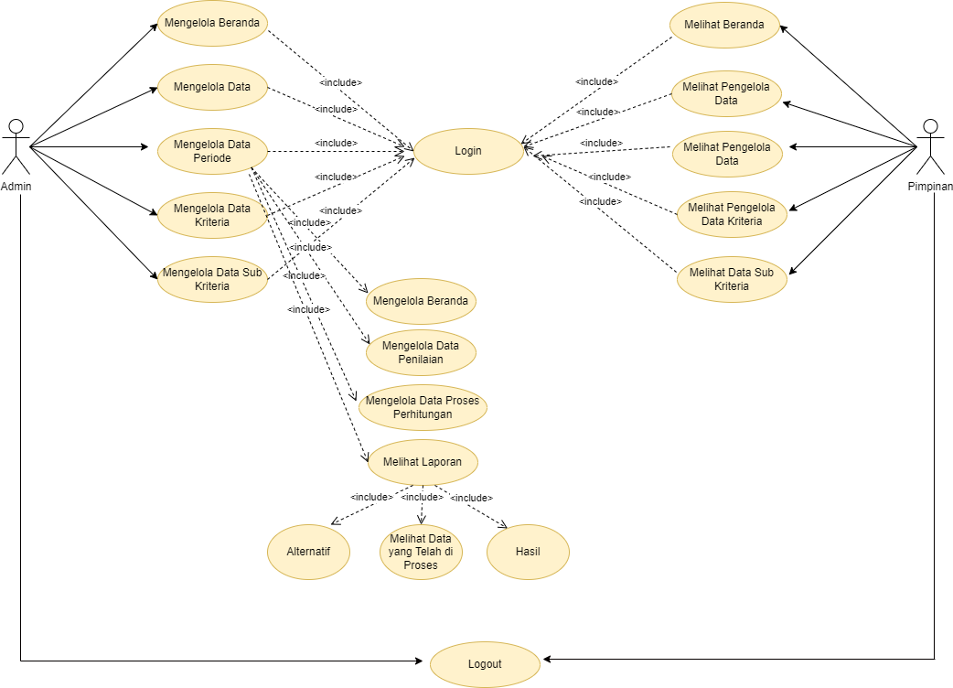

**Gambar 4. 1 Use Case Diagram**

## **Class Diagram**

Class diagram berfungsi untuk menggambarakan hubungan antara tabel yang ada pada database. Semua proses yang dilakukan actor terhadap aplikasi akan didefenisikan dengan menggunakan class diagram. Masing-masing class diagram memiliki attribute dan metode/fungsi sesuai proses yang terjadi. Adapun Class Diagaram dari sistem yang dirancang dapat dilihat pada gambar 4.2 berikut:

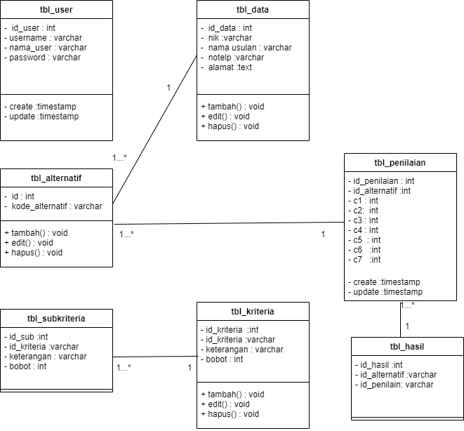

**Gambar 4. 2 Class Diagram**

## **Activity Diagram**

*Activity Diagram* merupakan yang akan menggambarakan aktivitsa-aktivitas sistem, bukan apa yang akan dilakukan oleh actor. *Activity Diagram* menggambarakan berbagai alur aktivitas dalam sistem yang sedang dirancang dan proses yang berjalan.

1. *Activity Diagram Admin*

Diagram ini akan menjelaskana segala aktivitas yang bisa dilakukan oleh admin dengan memilih menu yang sudah tersedia pada sistem. Adapun *Activity Diagram Admin* dapat digambarkan seperti gambar 4.3:

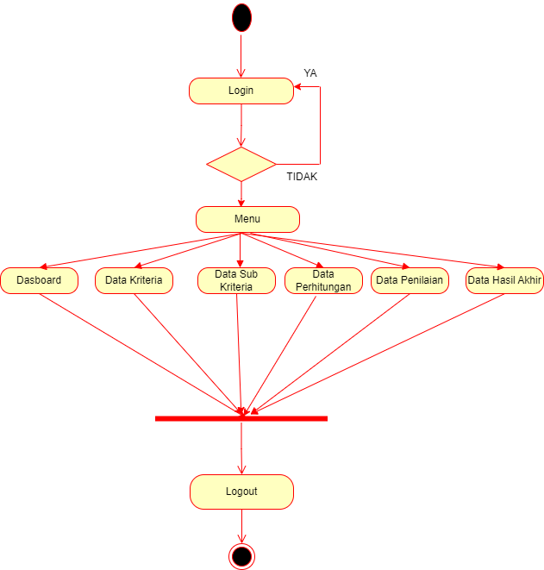

**Gambar 4. 3 Activity Diagram Admin**

1. *Activity Diagram Pemimpin*

Diagram ini akan menjelaskana segala aktivitas yang bisa dilakukan oleh pemimpin dengan memilih menu yang sudah tersedia pada sistem. Adapun *Activity Diagram Pemimpin* dapat digambarkan seperti gambar 4.4:

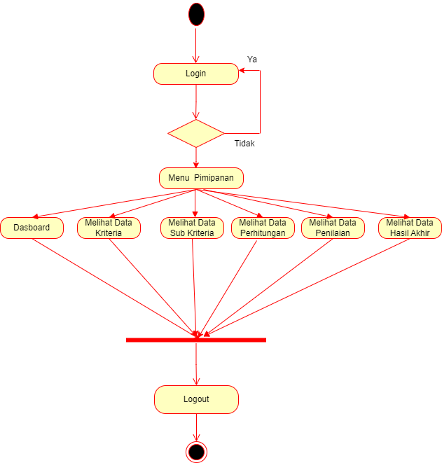

**Gambar 4. 4 *Activity Diagram Pemimpin***

## **Sequence Diagram**

*Sequence Diagram* biasa digunakan untuk menggambarakan scenario atau rangkaian langka-langkah yang dilakukan sebagi respons dari sebuah event untuk menghasilkan output tertentu.

1. *Sequence Diagram* Data Alternatif

Menjelaskan urutan Langkah-langkah yang dilakukan admin untuk mengelola Data Alternatif, dapat dilihat pada gambar 4.5:

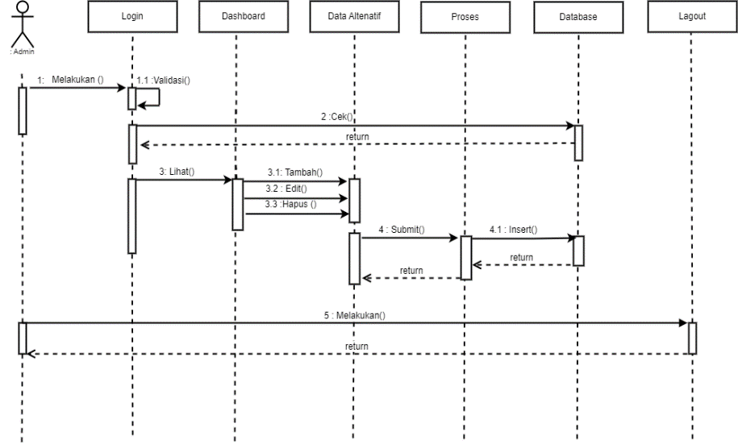

***Gambar 4. 5 Sequence Diagram Data Alternatif***

1. *Sequence Diagram* Analisa Kriteria

Menjelaskan urutan Langkah-langkah yang dilakukan admin untuk mengelola Analisa Kriteria, dapat dilihat pada gambar 4.6:

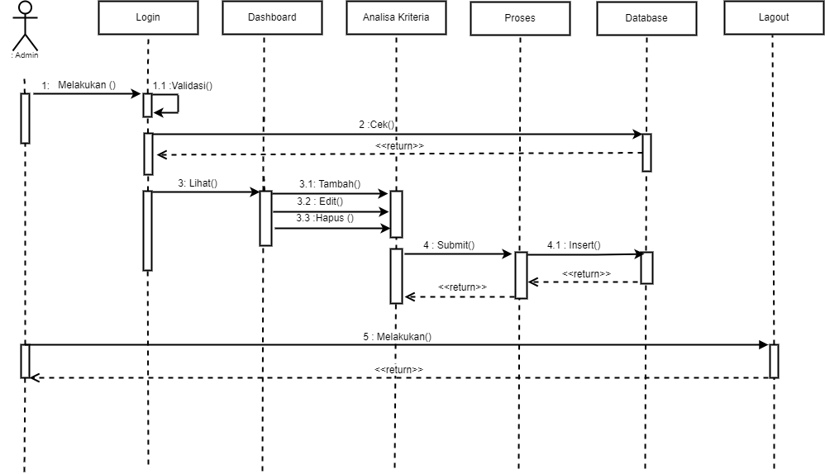

**Gambar 4. 6 *Sequence Diagram* Analisa Kriteria**

1. *Sequence Diagram* Data Kriteria

Menjelaskan urutan Langkah-langkah yang dilakukan admin untuk mengelola Data Kriteria, dapat dilihat pada gambar 4.7:

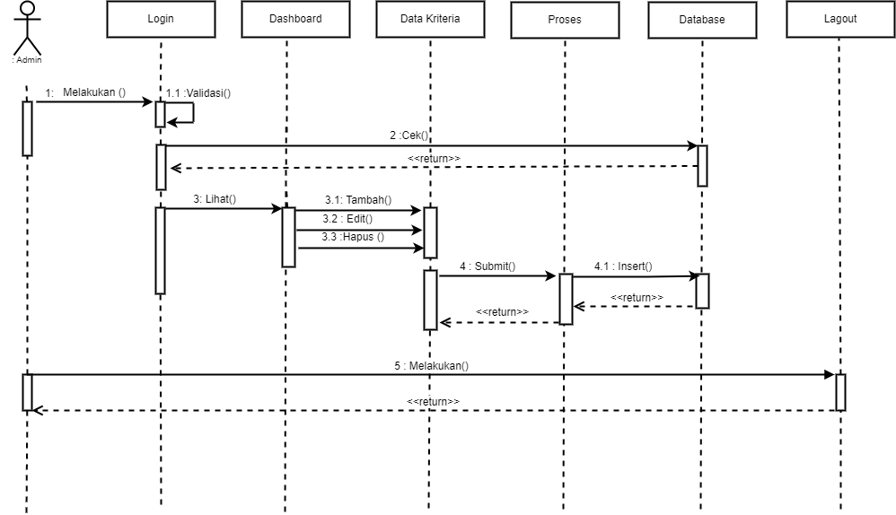

**Gambar 4. 7 *Sequence Diagram* Data Kriteria**

1. *Sequence Diagram* Data Sub Kriteria

Menjelaskan urutan Langkah-langkah yang dilakukan admin untuk mengelola Data Sub Kriteria, dapat dilihat pada gambar 4.8:

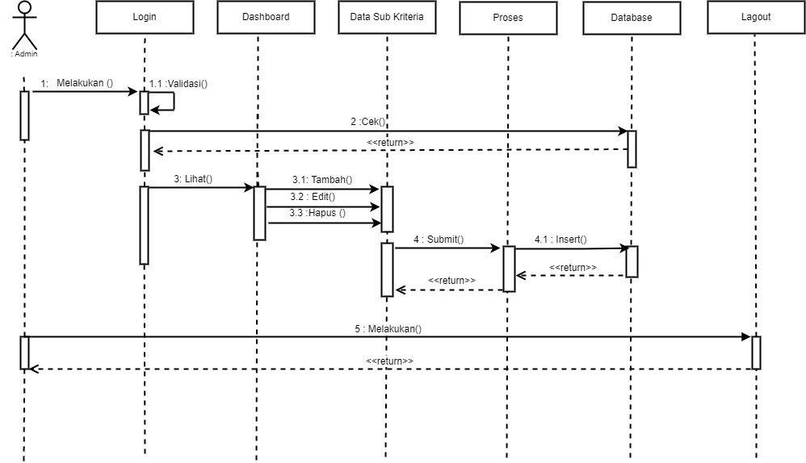

**Gambar 4. 8 *Sequence Diagram* Data Sub Kriteria**

1. *Sequence Diagram* Data Perbandingan Kriteria

Menjelaskan urutan Langkah-langkah yang dilakukan admin untuk mengelola Data Perbandingan, dapat dilihat pada gambar 4.9:

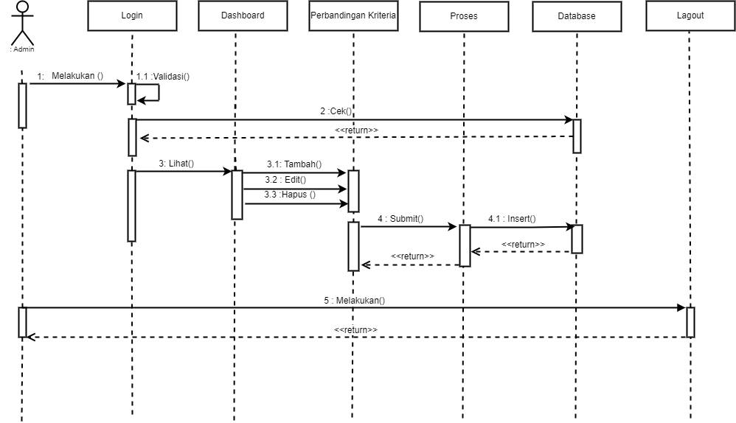

**Gambar 4. 9 *Sequence* Diagram Data Perbandingan Kriteria**

1. *Sequence Diagram* Data Penilaian

Menjelaskan urutan Langkah-langkah yang dilakukan admin untuk mengelola Data Penilaian, dapat dilihat pada gambar 4.10:

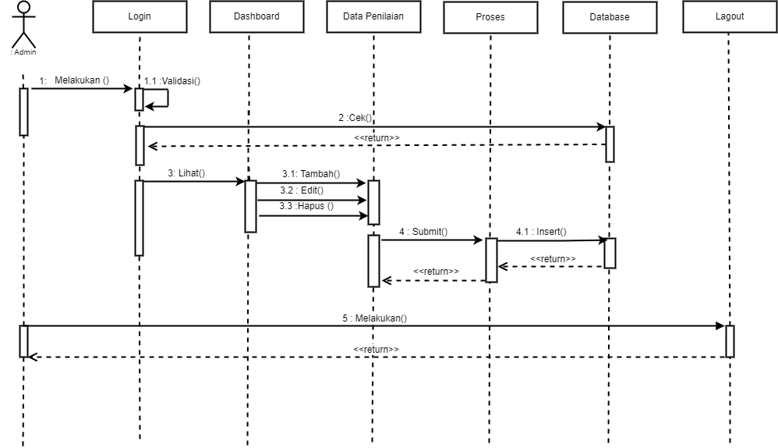

**Gambar 4. 10 *Sequence Diagram* Data Penilaian**

1. *Sequence Diagram* Data Perhitungan

Menjelaskan urutan Langkah-langkah yang dilakukan admin untuk mengelola Data Perhitungan, dapat dilihat pada gambar 4.11:

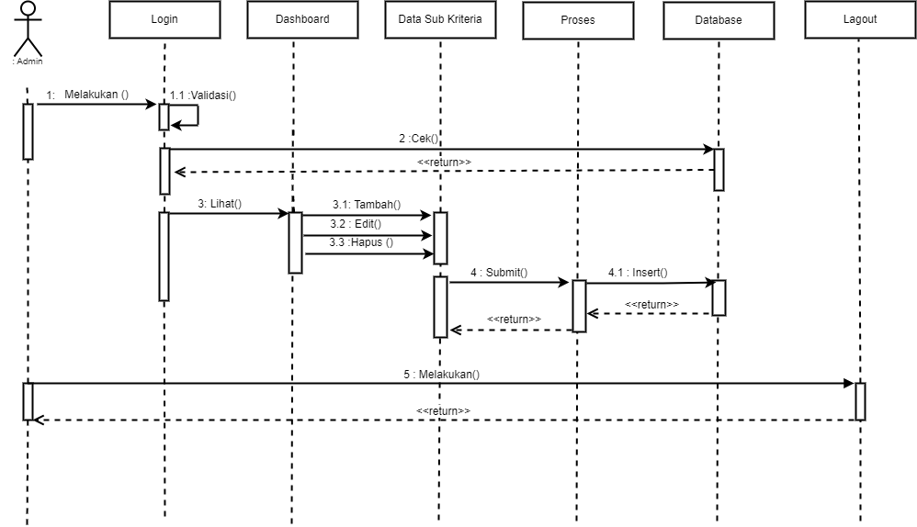

**Gambar 4. 11 *Sequence Diagram* Data Perhitungan**

1. *Sequence Diagram* Hasil Akhir

Menjelaskan urutan Langkah-langkah yang dilakukan admin untuk mengelola Hasil Akhir, dapat dilihat pada gambar 4.12:

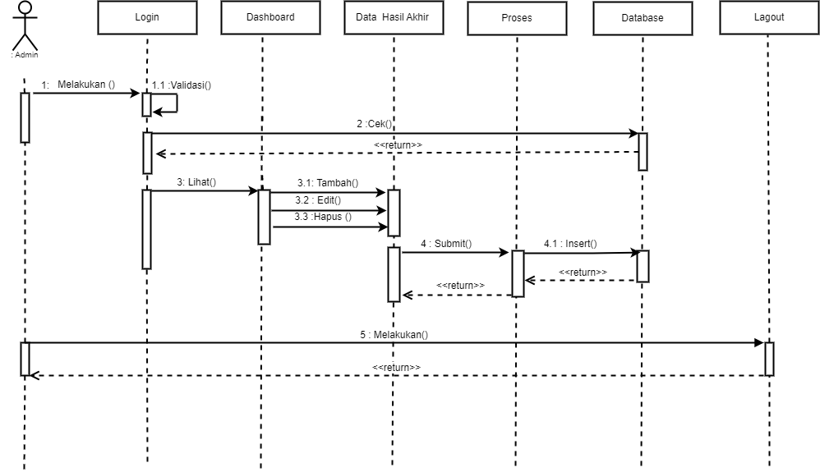

**Gambar 4. 12 *Sequence Diagram* Hasil Akhir**

1. *Sequence Diagram* Laporan Hasil

Menjelaskan urutan Langkah-langkah yang dilakukan admin untuk mengelola Laporan Hasil, dapat dilihat pada gambar 4.13:

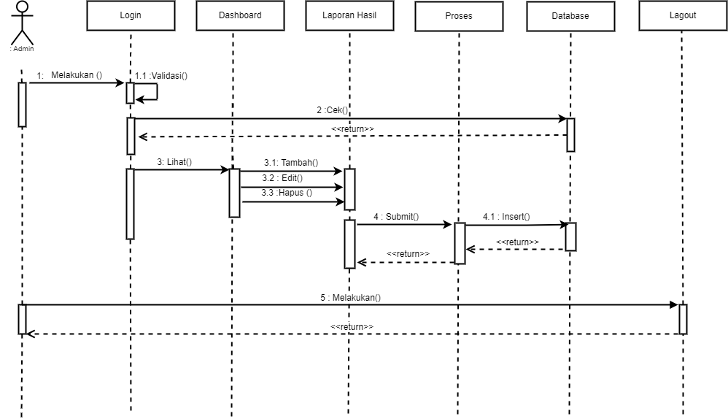

**Gambar 4. 13 *Sequence Diagram* Laporan Hasil**

# **Desain Terinci**

Desain Terinci merupakan gambaran suatu sistem secara detail dan terinci. desain terinci terdiri dari desain output, input, file desain terinci ini diperlukan agar membangun sistem penunjang keputusan rumah tidak layak huni.

## **Desain Output**

Desain Output merupakan tampilan sistem dari hasil dari proses sistem. output dapat berupa laporan yang ditampilan pada layer monitor atau dicetak dalam bentuk kertas. Adapun desain out dari sistem penunjang keputusan rumah tidak layak huni. dapat dijelaskan sebagai berikut:

1. Desain Data Penilaian

Desain ini merupakan bentuk rancangan hasil data penilaian dari sistem di buat seperti gambar 4.14 sebagai berikut:

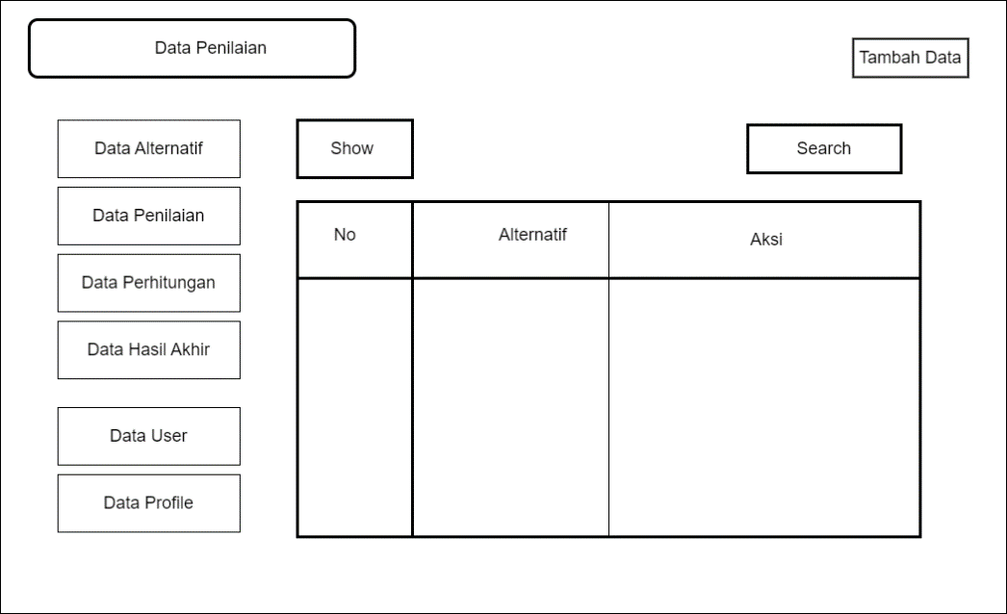

**Gambar 4. 14 Desain Data Penilaian**

1. Desain Data Kriteria

Desain ini merupakan bentuk rancangan hasil data kriteria penilaian dari sistem di buat seperti gambar 4.14 sebagai berikut:

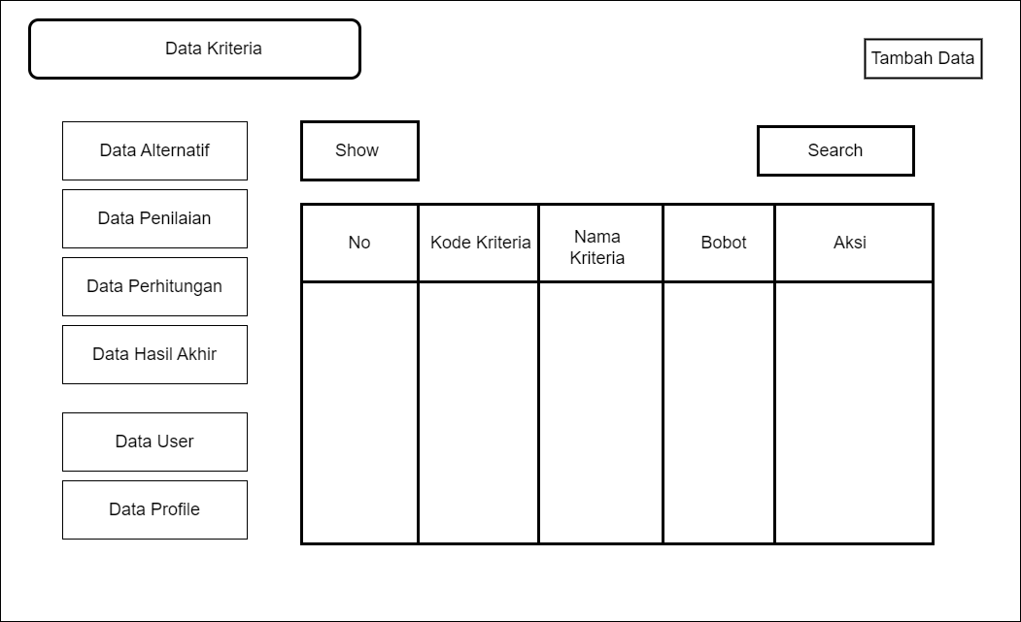

**Gambar 4. 15 Desain Data Kriteria**

1. Desain Laporan Hasil

Desain ini merupakan bentuk rancangan laporan hasil penilaian dari sistem yang dibuat seperti gambar 4.16 sebagai berikut:

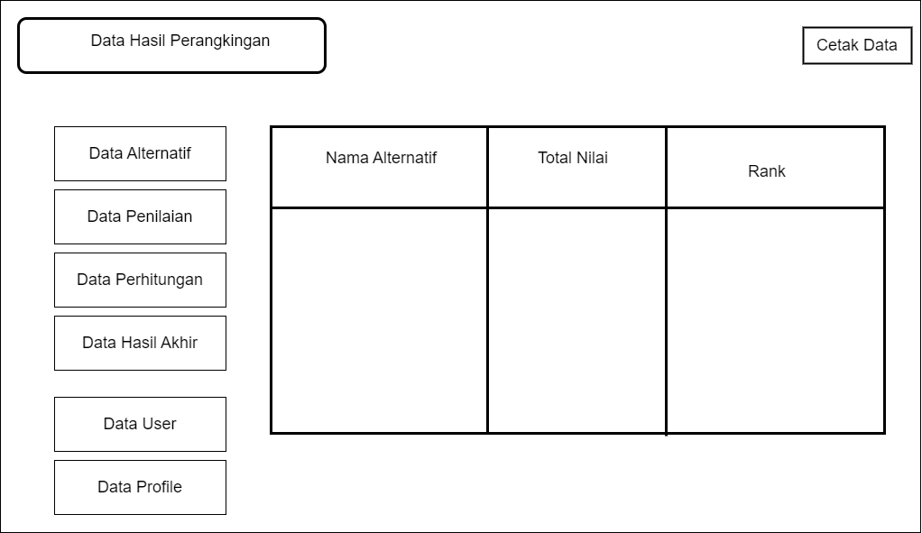

**Gambar 4. 16 Desain Laporan Hasil**

## **Desain Input**

Desain input merupakan tampilan yang digunakan sebagai input oleh user kedalam sistem. berikut adalah beberapa bentuk tampilan input yang akan dibaut yang ada pada sistem.

1. Desain Input Home

Merupakan tampilan awal untuk masuk kedalam sistem dengan bentuk rancangan seperti gambar 4.17 berikut:

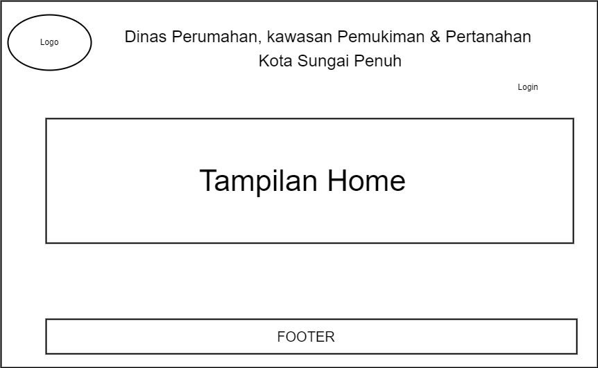

**Gambar 4. 17 Desain Input Home**

1. Desain Input Login

Merupakan form untuk menginputkan hak akses untuk masuk kedalam sistem degan bentuk rancangan seperti pada gambar 4.18 berikut ini:

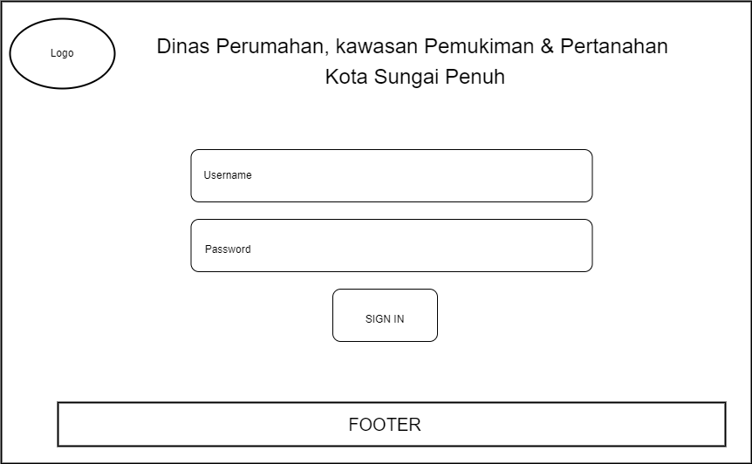

**Gambar 4. 18 Desain Input Login**

1. Desain Input Data Kriteria

Merupakan form untuk menginputkan semua data kriteria dengan bentuk rancangan seperti pada gambar 4.19 berikut ini :

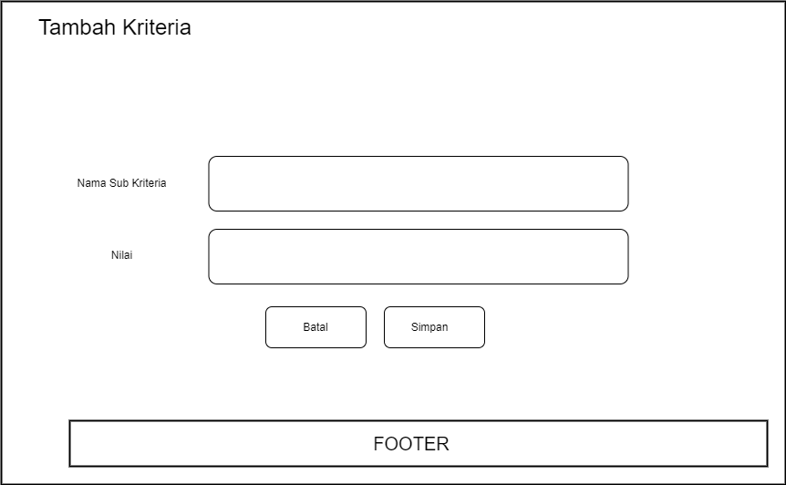

**Gambar 4. 19 Desain Input Data Kriteria**

1. Desain Input Data Sub Kriteria

Merupakan form untuk menginputkan semua data sub kriteria dengan bentuk rancangan seperti pada gambar 4.20 berikut ini :



**Gambar 4. 20 Desain Input Data Sub Kriteria**

1. Desain Input Data Alternatif

Merupakan form untuk menginputkan semua data alternatif dengan bentuk rancangan seperti pada gambar 4.21 berikut ini :

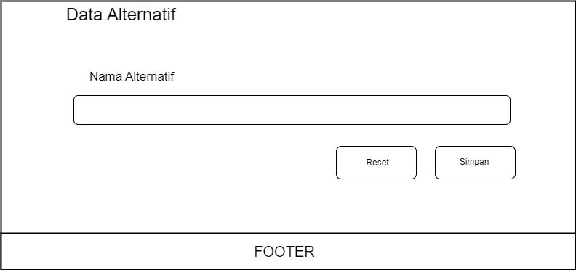

**Gambar 4. 21 Desain Input Data Alternatif**

## **Desain File**

Database merupakan kumpulan dari beberapa file yang saling berhubungan seperti pada *class diagram*. File-file tersebut saling berhubungan berdasarkan file kunci yang ada. Agar lebih jelas mengenai file-file, adalah sebagai berikut:

* + - * 1. Tabel Admin

Merupakan tabel yang digunakan untuk menampung data-data admin dengan rancangan struktur seperti tabel 4.9 sebagai berikut:

Nama Database: spk_ahp_electre

Nama Tabel : admin

Primary Key : id admin

|  |  |  |  |  |
| --- | --- | --- | --- | --- |
| No. | Field Name | Type | Width | Desciption |
| 1 | Id_user | Integer | 11 | Id admin |
| 2 | Nama | Varchar | 60 | Nama |
| 3 | Email | Varchar | 50 | Email |
| 4 | Username | Varchar | 7 | Username |
| 5 | Password | Varchar | 13 | Password |

**Tabel 4. 9 Tabel Admin**

2.Tabel Alternatif

Merupakan tabel yang digunakan untuk menampung data-data Alternatif dengan rancangan struktur seperti tabel 4.10 sebagai berikut:

Nama Database: spk_ahp_electre

Nama Tabel : Alternatif

Primary Key : Id_Alternatif

|  |  |  |  |  |
| --- | --- | --- | --- | --- |
| No. | Field Name | Type | Width | Desciption |
| 1 | Id_Alternatif | Integer | 11 | Id alternatif |
| 2 | Nama | Varchar | 60 | Nama |

**Tabel 4. 10 Tabel Alternatif**

3.Tabel Kriteria

Merupakan tabel yang digunakan untuk menampung data-data Kriteria dengan rancangan struktur seperti tabel 4.11 sebagai berikut:

Nama Database: spk_ahp_electre

Nama Tabel : Kriteria

Primary Key : Id_ Kriteria

|  |  |  |  |  |
| --- | --- | --- | --- | --- |
| No. | Field Name | Type | Width | Desciption |
| 1 | Id_Kriteria | Integer | 11 | Id kriteria |
| 2 | Keterangan | Varchar | 60 | Keterangan |
| 3 | Bobot | Integer | 50 | Bobot |

**Tabel 4. 11 Tabel Kriteria**

4.Tabel kriteria ahp

Merupakan tabel yang digunakan untuk menampung data-data kriteria ahp dengan rancangan struktur seperti tabel 4.12 sebagai berikut:

Nama Database: spk_ahp_electre

Nama Tabel : kriteria ahp

Primary Key :id_kriteria_ahp

|  |  |  |  |  |
| --- | --- | --- | --- | --- |
| No. | Field Name | Type | Width | Desciption |
| 1 | Id_kriteria_ahp | Integer | 11 | Id kriteria ahp |
| 2 | Id_kriteria_1 | Integer | 60 | Id kriteria 1 |
| 3 | Id_kriteria_2 | Integer | 50 | Id kriteria 2 |
| 4 | Nilai 1 | Integer | 7 | Nilai 1 |
| 5 | Nilai 2 | Integer | 13 | Nilai 2 |

**Tabel 4. 12 kriteria ahp**

5.Tabel Penilaian

Merupakan tabel yang digunakan untuk menampung data-data Penilaian dengan rancangan struktur seperti tabel 4.13 sebagai berikut:

Nama Database : spk_ahp_electre

Nama Tabel : Penilaian

Primary Key : Id_penilaian

|  |  |  |  |  |
| --- | --- | --- | --- | --- |
| No. | Field Name | Type | Width | Desciption |
| 1 | Id_penilaian | Integer | 11 | Id penilaian |
| 2 | Id_alternatif | Integer | 60 | Id alternatif |
| 3 | Id_kriteria | Integer | 50 | Id kriteria |
| 4 | Nilai | V Integer | 7 | Nilai |

**Tabel 4. 13 Tabel Penilaian**

6.Tabel Sub Kriteria

Merupakan tabel yang digunakan untuk menampung data-data sub kriteria dengan rancangan struktur seperti tabel 4.14 sebagai berikut:

Nama Database : spk_ahp_electre

Nama Tabel : Sub Kriteria

Primary Key : Id_sub_kriteria

|  |  |  |  |  |
| --- | --- | --- | --- | --- |
| No. | Field Name | Type | Width | Desciption |
| 1 | Id_sub_kriteria | Integer | 11 | Id sub kriteria |
| 2 | Deskripsi | Varchar | 60 | Deskripsi |
| 3 | Id_kriteria | Integer | 50 | Id kriteria |
| 4 | Nilai | Varchar | 7 | Nilai |

**Tabel 4. 14 Tabel Sub Kriteria**